AnimInstance StructTrue的结构图（2 - Set Up Hero Character->9 -Character Anim Instance）
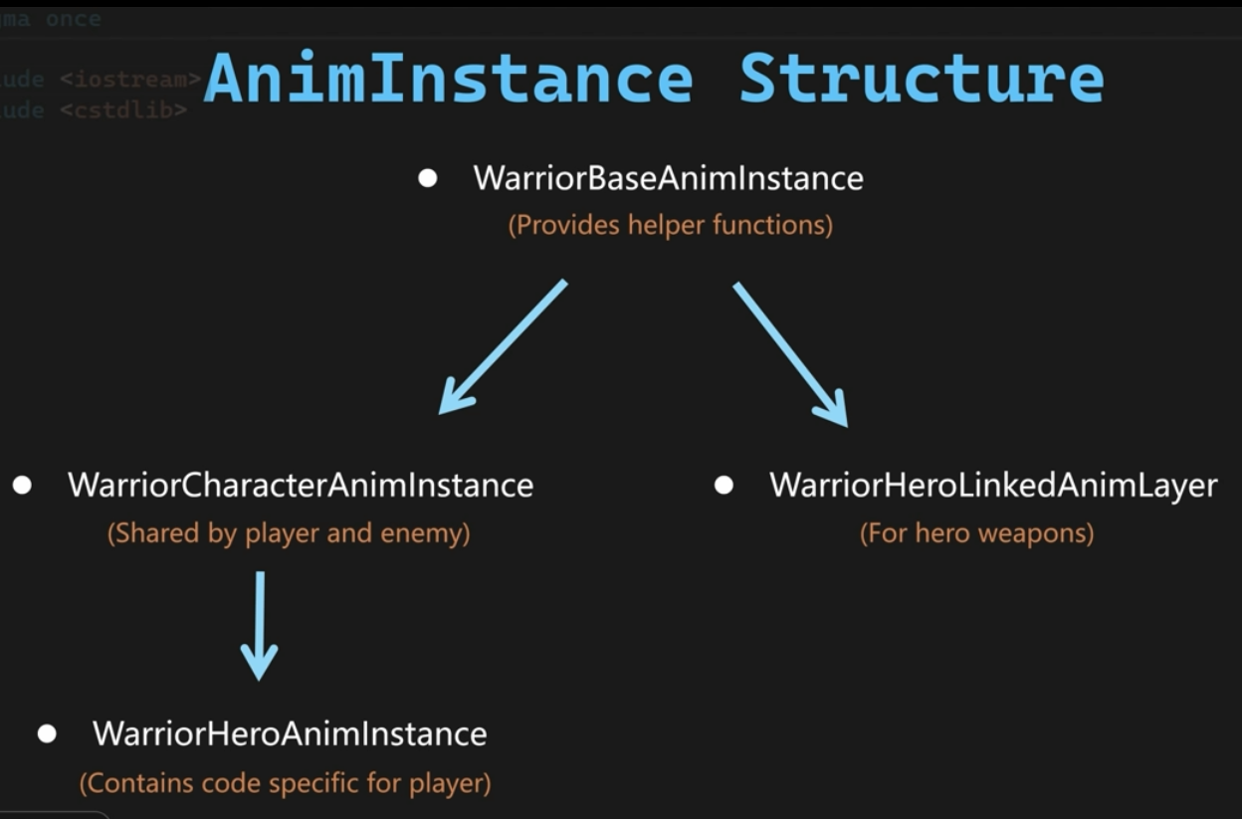

WarriorCharacterAnimInstance类的实现，下面是代码
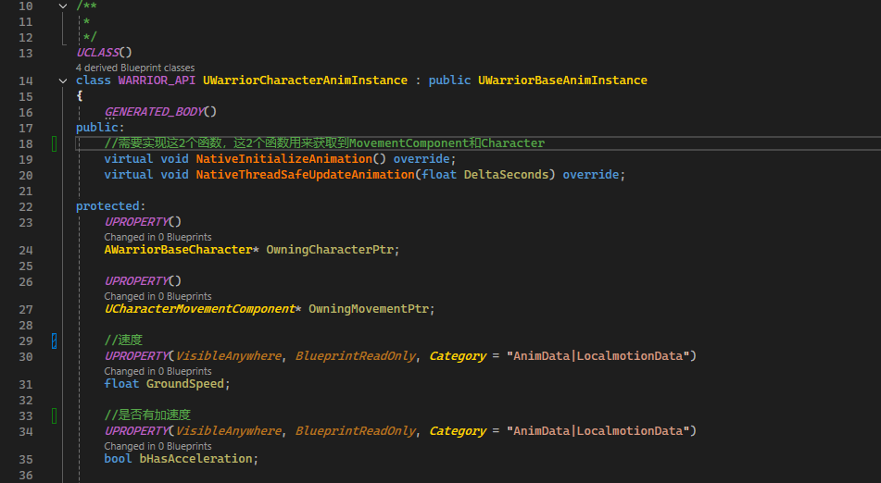
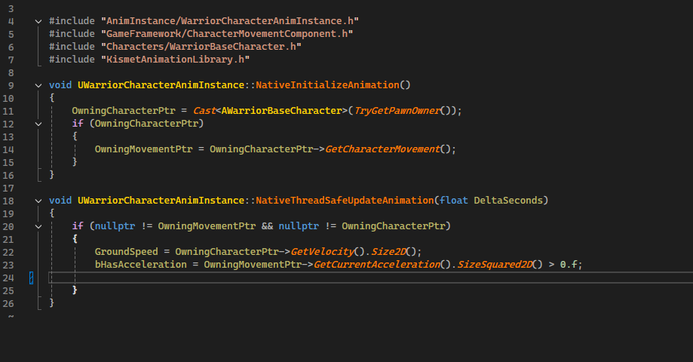
完成了编码之后，需要建立一个蓝图类，并且父类指定为WarriorHeroAnimInstance
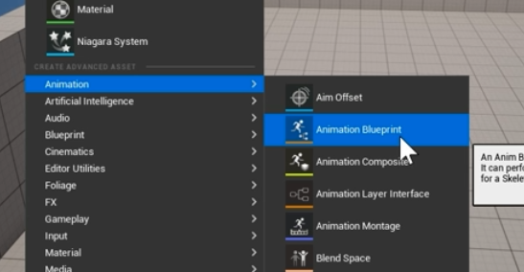
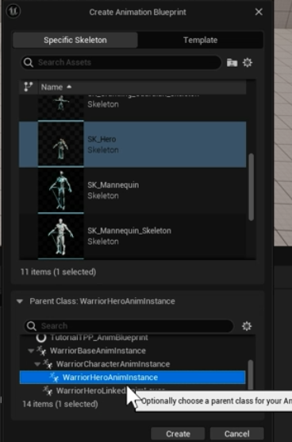
建立混合空间blendspace1d
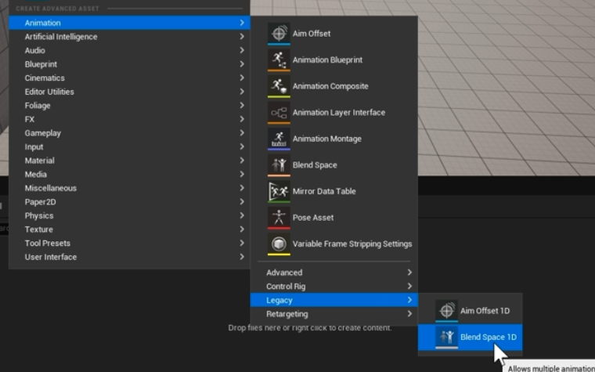
打开这个blendspace1d的蓝图，设置一下最大速度，水平运动的名称，然后设置一下动画，下图所示，红框表示设置的最大速度，Name为GroundSpeed，smoothingTime = 0.2,在蓝色圈里面，分别设置idle和jod的Asset。
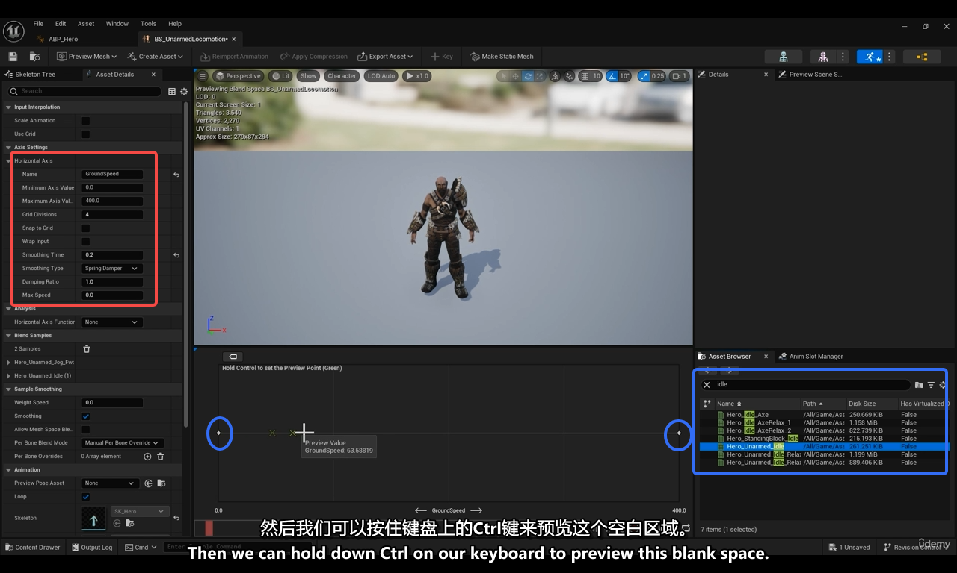
使用这个是需要打开建立的蓝图，注意不是blendspace1d。是对应的Anim蓝图。建立一个状态机，然后双击进入红色的状态机
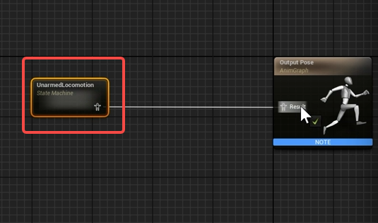
建立2个状态，分别是idle和Jog
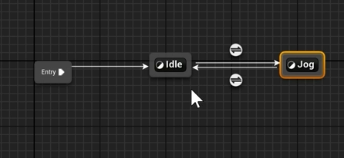
双击进入Idle的状态，然后选择Idle的动画资源，Idle需要循环播放，然后Jog也是一样的设置，选择Jog资源
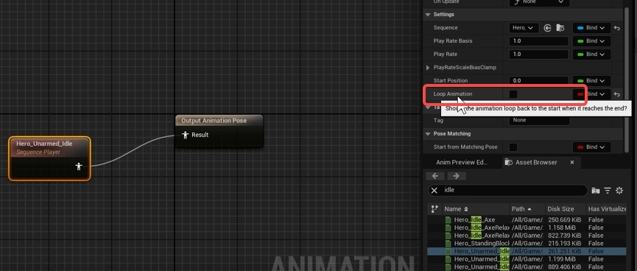
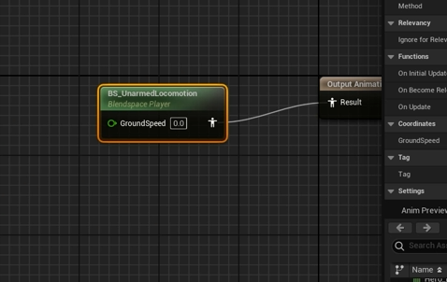
然后在Idle到Jog的条件转换，双击进入这个红色的箭头，然后设置内容，如下图所示，Jog到Idle的条件转换也是这样。
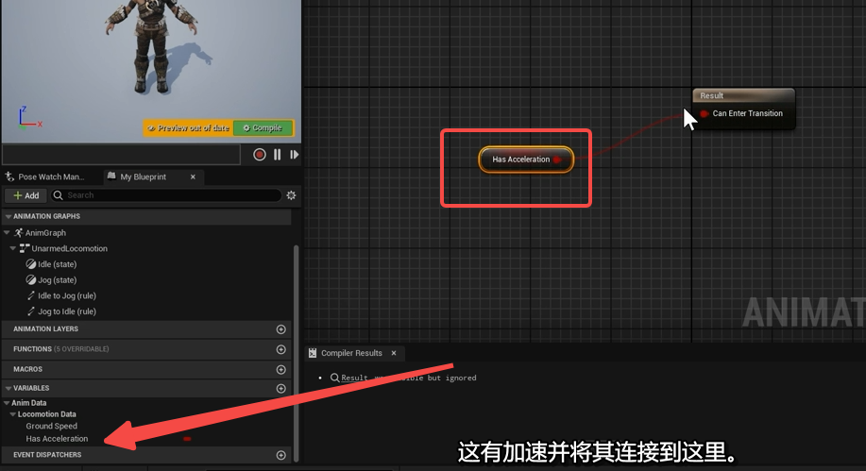
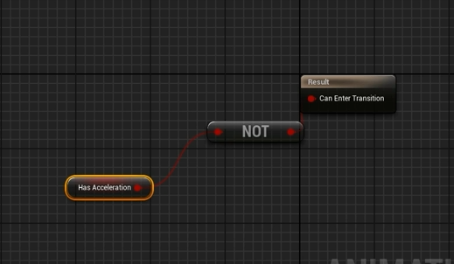
然后把建立好的动画蓝图分配给角色
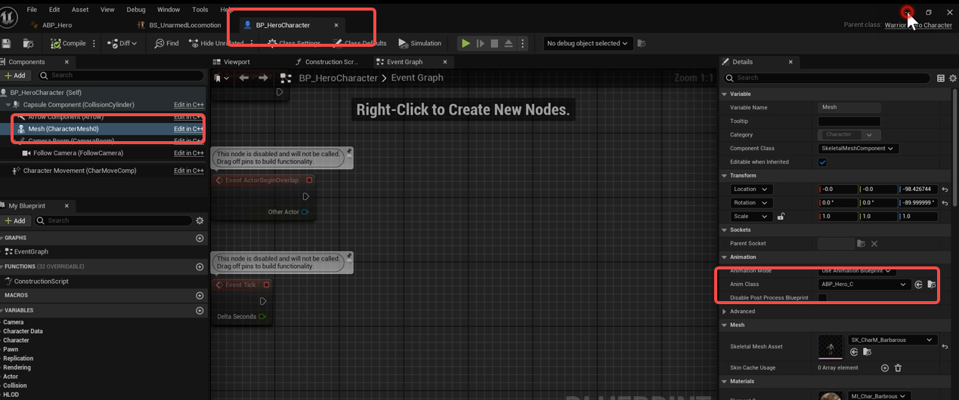

增加多个状态的操作，现在添加一个方式的状态，如下图，添加一个Random的节点，然后Entries可以添加多个动画序列的来随机动作序列。
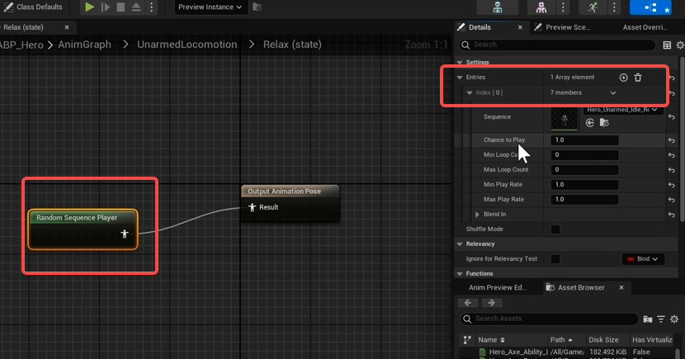
下图新加入的状态。
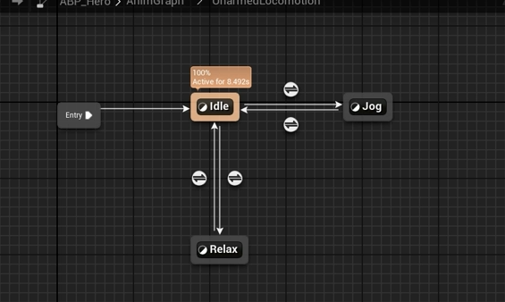
Relax到Idle的状态转换写在了c++的代码了。下面是代码截图
